Diagramme de Cas d’Utilisation Détaillé – Système IDPS

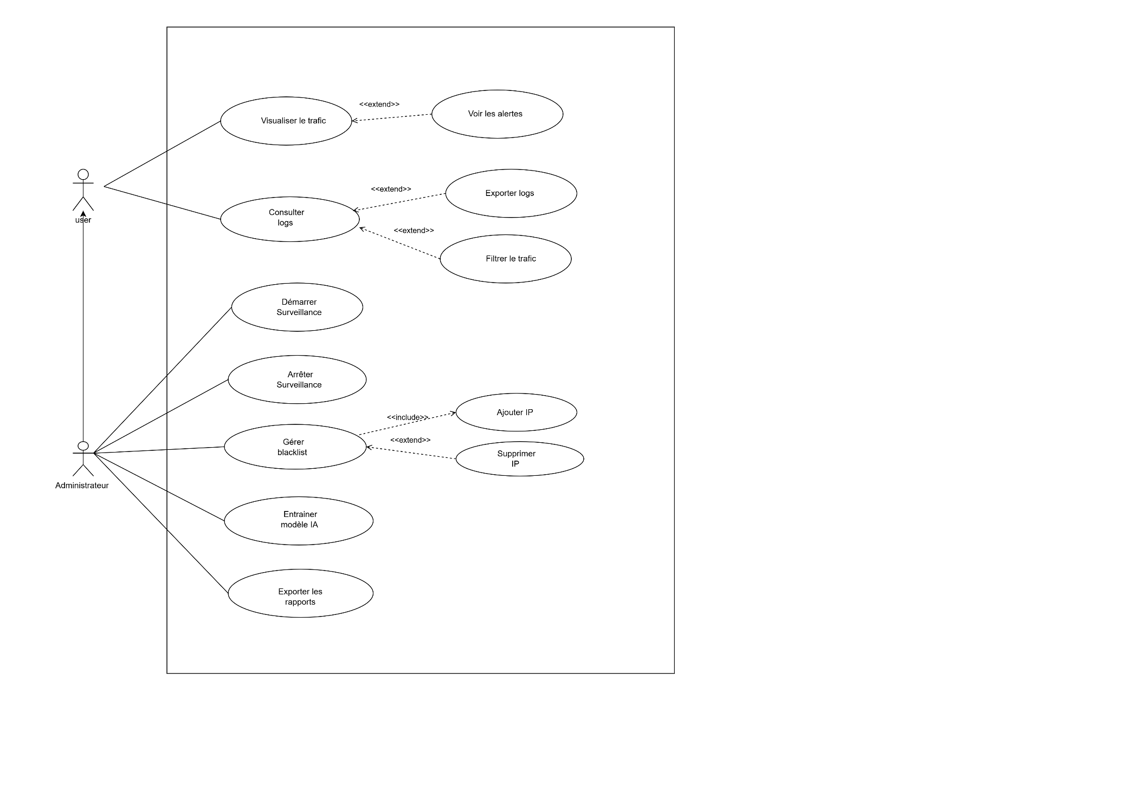

Acteur principal :
- Administrateur / Utilisateur

1. Surveillance réseau
- 1.1. Démarrer la surveillance
  - Précondition : Interface réseau disponible
  - Scénario principal :
    - L’administrateur clique sur "Start" dans l’interface graphique
    - Le système lance la capture de paquets via Scapy
    - La surveillance commence, le trafic est affiché en temps réel
  - Postcondition : Le système est en mode surveillance active
- 1.2. Arrêter la surveillance
  - Précondition : Surveillance active
  - Scénario principal :
    - L’administrateur clique sur "Stop"
    - Le système arrête la capture de paquets
    - Les threads de capture sont terminés proprement
  - Postcondition : Aucune capture en cours, ressources libérées

2. Visualisation des données
- 2.1. Visualiser le trafic réseau
  - Inclut : Filtrer par protocole (TCP, UDP, ARP, DNS)
  - Scénario principal :
    - L’administrateur consulte le tableau de bord en temps réel
    - Les paquets sont affichés avec IP source, IP destination, ports, flags
    - Possibilité de filtrer par type de trafic
- 2.2. Visualiser les alertes
  - Scénario principal :
    - Une attaque est détectée (ex : SYN Flood)
    - Une alerte visuelle (notification, changement de couleur) apparaît dans l’interface
    - Les détails de l’attaque sont affichés dans une section dédiée

3. Gestion des logs et rapports
- 3.1. Consulter les logs
  - Scénario principal :
    - L’administrateur accède à l’onglet "Logs"
    - Les événements (attaques détectées, actions de blocage) sont affichés
    - Les logs peuvent être filtrés par date, type d’attaque, IP
- 3.2. Exporter les rapports
  - Étend : Consulter les logs
  - Scénario principal :
    - L’administrateur clique sur "Export logs"
    - Le système génère un fichier .log ou .csv avec les événements sélectionnés
    - Le fichier est sauvegardé localement

4. Gestion de la sécurité
- 4.1. Gérer la blacklist
  - Sous-cas inclus :
    - 4.1.1. Ajouter une IP à la blacklist
      - Scénario principal :
        - L’administrateur sélectionne une IP dans la liste des alertes
        - Il clique sur "Bloquer IP"
        - L’IP est ajoutée à la blacklist et bloquée via socket/filtrage
    - 4.1.2. Supprimer une IP de la blacklist
      - Scénario principal :
        - L’administrateur consulte la liste des IP bloquées
        - Il sélectionne une IP et clique sur "Débloquer"
        - L’IP est retirée de la blacklist, le blocage est levé

5. Gestion du modèle IA
- 5.1. Entraîner le modèle ML
  - Scénario principal :
    - L’administrateur lance l’entraînement depuis l’interface
    - Le système extrait les features du trafic capturé
    - Le modèle (RandomForest/SVM) est entraîné et sauvegardé
- 5.2. Mettre à jour le modèle
  - Étend : Entraîner le modèle ML
  - Scénario principal :
    - Nouveaux types d’attaques détectées
    - L’administrateur relance l’entraînement avec de nouvelles données
    - Le modèle mis à jour est utilisé pour la classification en temps réel

*
CAS D'UTILISATION POUR L'ADMINISTRATEUR
CU01 : Démarrer la surveillance réseau
- ID : CU01
- Acteur : Administrateur
- Description : Lancer la capture et l'analyse du trafic réseau
- Préconditions :
  - Interface réseau disponible et configurée
  - Permissions root/administrateur activées
  - Aucune surveillance active en cours
- Scénario principal :
  - L'administrateur ouvre l'interface graphique
  - Il clique sur le bouton "Start Surveillance"
  - Le système initialise Scapy pour la capture
  - Les threads de capture et d'analyse démarrent
  - Le tableau de bord s'affiche avec le trafic en temps réel
  - Un message de confirmation "Surveillance active" apparaît
- Postconditions :
  - Le système capture activement le trafic
  - L'analyse en temps réel fonctionne
  - Les logs commencent à être enregistrés
CU02 : Arrêter la surveillance réseau
  - ID : CU02
  - Acteur : Administrateur
  - Description : Arrêter la capture et l'analyse du trafic
  - Préconditions : Surveillance réseau active (CU01 exécuté)
  - Scénario principal :
    - L'administrateur clique sur "Stop Surveillance"
    - Le système arrête la capture Scapy
    - Les threads sont terminés proprement
    - Les ressources réseau sont libérées
    - Un résumé de session s'affiche (nombre de paquets, alertes)

Visualiser le trafic réseau en temps réel
- ID : CU03
- Acteur : Administrateur
- Description : Consulter le trafic capturé dans l'interface
- Préconditions : Surveillance active ou logs disponibles
- Scénario principal :
  - L'administrateur accède à l'onglet "Traffic View"
  - Le tableau affiche : IP source/destination, ports, protocole, taille, timestamp
  - Il peut :
    - Inclut : CU03.1 Filtrer par protocole (TCP/UDP/ARP/DNS)
- Trier par colonne
- Rechercher une IP spécifique
- Actualiser manuellement
4 : Visualiser les alertes de sécurité
- ID : CU04
- Acteur : Administrateur
- Description : Consulter les alertes d'intrusion détectées
- Préconditions : Système de détection actif
- Scénario principal :
  - L'administrateur accède à l'onglet "Alerts"
  - La liste affiche :

  - Type d'attaque (SYN Flood, Port Scan, etc.)
  - IP source
  - Niveau de gravité (⚠️/🔴)
  - Timestamp
  - Statut (nouveau/traité)
- Il peut :
  - Marquer une alerte comme "traité"
  - Filtrer par type d'attaque
  - Voir les détails d'une alerte
6 : Exporter les rapports/logs
- ID : CU06
- Acteur : Administrateur
- Description : Exporter les logs dans un fichier externe
- Préconditions : Logs consultés (CU05)
- Scénario principal :
  - Dans l'onglet Logs, cliquer sur "Export"
  - Choisir le format : .csv, .txt, .json
  - Sélectionner la période à exporter
  - Choisir l'emplacement de sauvegarde
  - Confirmer l'export
  - Message "Export completed successfully"
7 : Gérer la blacklist IP
- ID : CU07
- Acteur : Administrateur
- Description : Gérer la liste des IP bloquées
- Préconditions : Système de prévention actif
- Scénario principal :
  - Accéder à l'onglet "Blacklist"
  - Inclut : CU07.1 Ajouter une IP manuellement
    - Saisir l'IP
    - Option : ajouter un motif
    - Confirmer
  - Inclut : CU07.2 Supprimer une IP
    - Sélectionner IP dans la liste
    - Cliquer "Unblock"
8 : Entraîner le modèle de Machine Learning
- ID : CU08
- Acteur : Administrateur
- Description : Entraîner ou réentraîner le modèle IA
- Préconditions :
  - Dataset d'entraînement disponible
  - Bibliothèque scikit-learn installée
- Scénario principal :
  - Accéder à l'onglet "AI/ML Model"
  - Cliquer sur "Train Model"
  - Sélectionner l'algorithme (RandomForest / SVM)
  - Choisir les features à inclure
  - Lancer l'entraînement
  - Afficher les métriques (accuracy, precision, recall)
  - Sauvegarder le modèle (model.pkl)
- Postconditions : Modèle entraîné et sauvegardé
- Exceptions :
  - Dataset insuffisant → Message "Not enough data"
  - Erreur d'entraînement → Log d'erreur

CU09 : Mettre à jour le modèle IA
- ID : CU09
- Acteur : Administrateur
- Description : Mettre à jour le modèle avec de nouvelles données
- Préconditions : Modèle existant et nouvelles données disponibles
- Scénario principal :
  - Dans l'onglet AI/ML, cliquer "Update Model"
  - Le système propose :
    - Mise à jour incrémentale
    - Réentraînement complet
  - L'administrateur choisit l'option
  - Étend : CU08 Entraîner le modèle
  - Validation avec un test split
  - Sauvegarde de la nouvelle version
- Postconditions : Modèle mis à jour avec nouvelles données
- Exceptions : Nouvelles données insuffisantes → Recommander plus de capture

CU10 : Configurer les paramètres de détection
- ID : CU10
- Acteur : Administrateur
- Description : Configurer les seuils et règles de détection
- Préconditions : Accès aux paramètres système
- Scénario principal :
  - Accéder à "Settings" → "Detection Rules"
  - Modifier les seuils :
    - Seuil SYN Flood (paquets/seconde)
    - Seuil Port Scan (ports/min)
    - Seuil UDP Flood
  - Activer/désactiver des règles spécifiques
  - Sauvegarder la configuration
- Postconditions : Règles de détection mises à jour
- Exceptions : Valeurs invalides → Validation en temps réel

CU11 : Gérer les notifications
- ID : CU11
- Acteur : Administrateur
- Description : Configurer les alertes et notifications
- Préconditions : Système d'alertes actif
- Scénario principal :
  - Accéder à "Settings" → "Notifications"
  - Configurer :
    - Notifications visuelles (GUI)
    - Fichier log
    - Option : Email/SMS (si implémenté)
  - Définir les niveaux d'alerte à notifier
  - Tester la configuration
- Postconditions : Système de notifications configuré
- Exceptions : Service de notification indisponible → Fallback sur logs

CU12 : Voir le tableau de bord statistique
- ID : CU12
- Acteur : Administrateur
- Description : Consulter les statistiques et métriques système
- Préconditions : Surveillance active ou historique disponible
- Scénario principal :
  - Accéder à l'onglet "Dashboard"
  - Visualiser :
    - Graphique trafic au cours du temps
    - Répartition des types d'attaques
    - Top 10 IP sources suspectes
    - Taux de détection (TP/FP)
    - Charge système (CPU/RAM)
  - Exporter les statistiques

